Курских журналистов поздравили с их профессиональным праздником

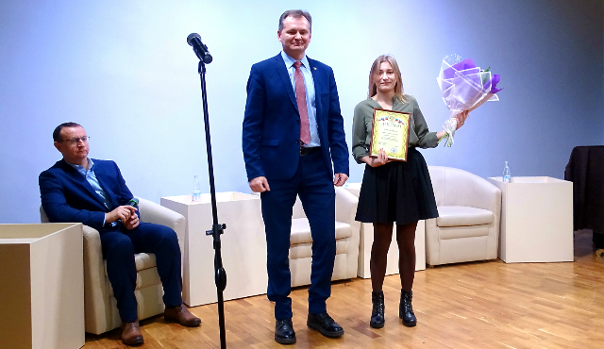
14 января в концертном зале «Свиридовский» чествовали работников телевидения, радио, печатных и электронных СМИ по случаю Дня российской печати, их профессионального праздника.
Награды мастерам пера, диктофона, фотоаппарата и видеокамеры вручали руководители ведомств – профильных областных комитетов.
С профессиональным праздником представителей курских средств массовой информации поздравил руководитель комитета цифрового развития и связи Курской области Виктор Веревкин.
Он поблагодарил представителей СМИ за плодотворную работу и эффективное сотрудничество, отметив, что нет тем в жизни региона, которые не освещались бы журналистами. Они доносят до жителей региона все положительные изменения в сфере цифровой экономики, происходящие сегодня в регионе и областном центре.
Заслуженные награды и тёплые слова журналисты государственных и частных СМИ получили также от председателей областных комитетов: информации и печати; здравоохранения; по культуре; образования и науки; социального обеспечения, материнства и детства; агропромышленного комплекса; лесного хозяйства; молодежной политики и туризма; промышленности, торговли и предпринимательства; ЖКХ и ТЭК; экологической безопасности и природопользования; архитектуры и градостроительства; строительства; по труду и занятости населения; по физической культуре и спорту и ЗАГС.

